写作 写出人物的精神

1.引导学生理解写人物不仅要写出外在特点，也要注意写出内在精神。
2.学习如何运用具体的描写、叙议结合等手法来表现人物精神。
3.在练习中提升写出人物精神的能力。

2课时
第1课时

1.引导学生理解写人物不仅要写出外在特点，也要注意写出内在精神。
2.掌握写出人物精神的基本方法。

一、导入新课
师：同学们，我们来做个小游戏：猜猜他是谁？老师描述，你们来猜。有这样一个人，个子不高不矮，有一双黑溜溜的大眼睛，头上戴着一顶青色帽子，走起路来摇摇晃晃。（生：猜不出来）又有这样一个人，黑脸短毛，长嘴大耳，圆身肥肚，提一柄九齿钉耙。（生：猪八戒）
为什么同学们猜不出前一句描写的人物，却能猜出后一句描写的人物呢？因为后一句描述了这个人最典型的特征：长嘴大耳，圆身肥肚，提一柄九齿钉耙。此处利用外貌描写突出了猪八戒的外貌特征，这正好符合我们上学期学过的“写人要抓住特点”。此外我们还掌握了一些常见的人物描写方法，如语言描写、动作描写、神态描写等。但是我们写人物，除了要抓住其外在特点，还需要写出人物的内在精神，也就是人的思想、气质、品格、个性等。那么,如何在写作中将人物的内在精神刻画出来呢?
（板书文题）
【设计意图】
利用游戏导入和七年级上学期的写作练习衔接，既复习了之前学过的知识，也激发了学生的学习兴趣。让学生带着问题进入到本次的写作“写出人物的精神”的学习中，有利于激起学生探寻解决问题的方法的兴趣，从而提高学生的学习效率和自主学习能力。
二、习得方法
1.回顾课文，掌握方法。
师：我们刚刚学完的第一单元，就有四篇写人的名作，请同学们回顾这四篇课文，看看作者分别展现了人物怎样的精神品质。
预设 《邓稼先》展现了邓稼先不计名利、无私奉献的精神品质。
《说和做——记闻一多先生言行片段》展现了闻一多先生潜心于学术研究、不畏艰辛、大义凛然、无私无畏的精神品质。
《回忆鲁迅先生》（节选）展现了鲁迅先生乐观开朗、平易近人、严于律己、宽以待人的品质。
《孙权劝学》展现了孙权关心下属、爱才惜才、善于劝说的品质和吕蒙知错就改、善于学习的精神品质。
追问：在这几篇课文中，作者运用了怎样的方法来表现人物的内在精神？
预设 《邓稼先》——运用对比的手法突出人物的精神特征。
《说和做——记闻一多先生言行片段》——先写具体事例，再借助一些抒情、议论的句子，对人物的精神进行点睛式的概括。
《回忆鲁迅先生》（节选）——生动传神的细节描写。
《孙权劝学》——语言描写，正面描写与侧面描写相结合。
2.选择典型事例，展现人物精神。
师：通过对课文的回顾，我们不难发现名家在写作时都很注重展现人物的精神。那么，如何才能在写作中更好地去展现人物的精神风貌呢？
师：世界文学宝库中有四大“吝啬鬼”形象，巴尔扎克《守财奴》中的葛朗台就是其中之一。老师选取了其中的一段，供大家欣赏。
老头儿身子一纵，扑上梳妆匣，好似一头老虎扑上一个睡着的婴儿。“什么东西？”他拿着宝匣往窗前走去。“噢，是真金！金子！”他连声叫嚷，“这么多的金子！有两斤重。啊！啊！夏尔把这个跟你换了美丽的金洋，是不是？为什么不早告诉我？这交易划得来，小乖乖！你真是我的女儿，我明白了。”
设问1：巴尔扎克为我们塑造了一个怎样的“守财奴”形象？
预设 作者通过“争夺梳妆匣”这件事表现了“守财奴”的吝啬、贪婪、惜财如命。
设问2：有人想给这篇文章续写一个关于“葛朗台买东西时讨价还价”的事例，大家认为行不行？为什么？
（生交流讨论）
预设 不行。“葛朗台买东西时讨价还价”这件事虽然也有关钱财，但还不足以体现人物的贪婪、吝啬、惜财如命。也就是说，这一事例不够典型，不能鲜明地凸显人物的精神。
师小结：人物的精神品质决定着材料的选择，而典型的材料又凸显着人物的精神。所以在刻画人物形象时必须选择最能展现人物精神风貌的事情来写，也就是我们常说的典型事例。
a.抓住典型事例来展现人物的精神风貌。
3.综合运用多种写作手法与表达方式，表现人物精神。
师：简单地说，要想准确地展现人物的精神风貌，就必须选取典型的材料来表现。为了更好地展现人物的精神品质，我们在选取典型材料的基础上，往往还需要借助不同的写作手法和表达方式。下面请同学们阅读贾平凹的《我的老师》，看看作者是如何表现人物的精神品质的。
我的老师
贾平凹
①我的老师孙涵泊，是朋友的孩子，今年三岁半。他不漂亮，也少言语，平时不准父母杀鸡剖鱼，很有些善良，但对家里所有的来客却不瞅不睬，表情木然，显得傲慢。开始我见他只逗着取乐，到后来便不敢放肆，认了他是老师。许多人都笑我认三岁半的小儿为师，是我疯了，或耍矫情。我说这就是你们的错误了，谁规定老师只能以小认大?孙涵泊!孙老师，他是该做我的老师的。
②幼儿园的阿姨领了孩子们去郊游，他也在其中，阿姨摘了一抱花分给大家，轮到他，他不接，小眼睛翻着白，鼻翼一扇一扇的。阿姨问：“你不要?”他说：“花疼不疼?”对于美好的东西，因为美好，我也常常就不觉得它的美好了，不爱惜，不保卫，有时是觉出了它的美好，因为自己没有，生嫉恨，多诽谤，甚至参与加害和摧残。孙涵泊却慈悲，视一切都有生命，都应尊重和和平相处，他真该做我的老师。
③我在他家书写条幅，许多人围着看，一片叫好，他也挤了过来，头歪着，一手掏耳朵。他爹问：“你来看什么?”他说：“看写。”再问：“写的什么?”说：“字。”又问：“什么字?”说：“黑字。”我的文章和书法本不高明，却向来有人恭维，我也是恭维过别人的，比如听别人说过某某的文章好，拿来看了，怎么也看不出好在哪里，但我要在文坛上混，又要证明我的鉴赏水平，或者某某是权威，是著名的，我得表示谦虚和尊敬，我得需要提拔和获奖，我也就说：“好呀，当然是好呀，你瞧，他写的这副联，‘×××××××，××××××春’，多好!”孙涵泊不管形势，不瞧脸色，不斟句酌字，不拐弯抹角，直奔事物根本，他真该做我的老师。
④我的老师话少，对我没有悬河般的教导，不布置作业，他从未以有我这么个学生而得意过，却始终表情木然，样子傲慢。我琢磨，或许他这样正是要我明白“口锐者天钝之，目空者鬼障之”的道理。我是诚惶诚恐地待我的老师的。他使我不断地发现着我的卑劣，知道了羞耻。所以，我没有理由不称他是老师!我的老师也将不会只有我一个学生吧?
（有删改）
（1）学生分小组讨论交流，师点拨指导。
预设 ①文章第③段运用了动作描写，表现了孙涵泊率真、坦诚、实事求是的精神品质。
②文章第②③段运用了语言描写，表现了孙涵泊有爱心、善良、不违心恭维的精神品质。
③文章第①②段运用了神态描写，表现孙涵泊天真可爱、充满好奇的精神品质。
④第②段将孙涵泊爱惜花木和“我”不懂得爱惜、保护美好的东西进行对比，突出他的慈悲和善良。
⑤第③段将孙涵泊实评“我”写字和“我”的恭维进行对比，突出他坦率、真诚的精神品质。
⑥第②③段的结尾都运用议论、抒情的语句对孙涵泊的精神品质进行了高度的概括和赞扬。
（2）师生总结归纳方法。
b.运用细节描写（外貌描写、语言描写、动作描写、神态描写等）使人物神形俱备。
c.借助不同的写作手法（如对比、侧面烘托、正面描写与侧面描写相结合等）来揭示和凸显人物的精神。
d.借助抒情、议论的句子，对人物的精神品质做点睛式的概括。
【设计意图】
本环节旨在让学生结合具体语段和对文章的分析，习得写出人物精神的一般方法，同时为后面的写作实践奠定基础。
三、学以致用
师：通过以上对具体语段和文章的分析，我们知道了写出人物的精神不仅要选取典型的材料，而且还要综合运用不同的写作手法和表达方式。接下来我们进行一个课堂小练笔，看看大家能否灵活运用这些方法来写出人物的精神。
也许闭上眼睛你都能想出好朋友的样貌，写出他的外在特征也不难，但你还能写出他的性格与气质吗？以《我的好朋友》为题，写一个200字左右的片段。
师：动笔之前老师想问问大家，想要写好这个片段作文应该注意些什么呢？
预设 ①因为是片段作文（200字左右），所以入题要快，要言不烦。
②作文重点是写出人物的性格和气质。可以适当运用外貌、语言、动作等描写去凸显人物的精神气质。
③可以叙述一起相处的时光、共同经历的事，在叙述中用一两个抒情、议论句点出人物的精神品质。
④可以借助侧面描写、对比等手法，凸显人物的性格品质。
师：画画、写作之前成竹在胸，才能做到一气呵成。老师这里有一个“思维导图”，可供大家参考借鉴。
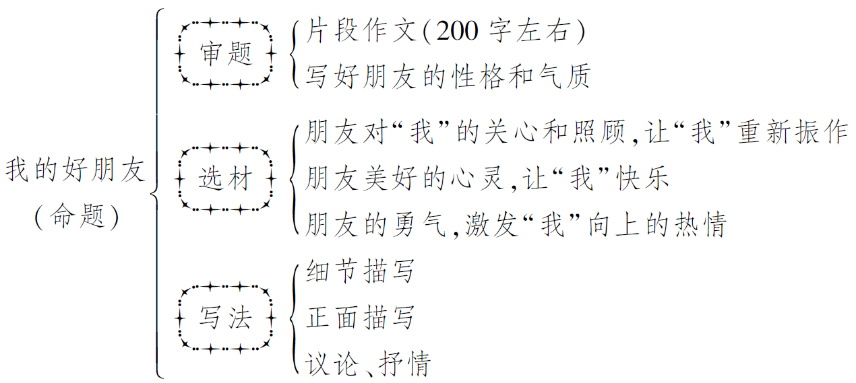
1.现场写作并点评。
（1）学生根据老师的指导，现场写作作文片段。
（2）每个同学小组内展示习作，并按以下四条要求评出写得好的片段作文。
①无错别字和病句，语言流畅；②选材典型；③通过细节描写以形写神；④突出人物精神。
2.修改练笔。
小组合作，按上面的点评要求互相修改习作。
（1）小组长组织评出不能突出人物精神的习作，并明确修改方案。
（2）老师在全班选取三组修改前后的习作，集中展示并点评。
【设计意图】
课堂写作实践是让学生内化知识，学会运用能抓住人物特点的写法写出人物精神；现场互评，是为了取长补短，帮助全体学生掌握“写人传神”的方法。此环节可以起到“热身”的作用，为学生更好地完成单元作文训练逐步扫清障碍。
四、巩固技能
师：生活中，我们难免会与人发生争论，有时候，只是两个人参与；有时候，则是数人参加。每次与人争论总会给我们带来独特的感受。你能给老师和同学们讲讲使你印象最深刻的一次争论的经历或见闻吗？它给你带来了怎样的感受呢？
设问：如果以《争论》为题，该如何写作？
（生从立意、选材、写作手法的运用等角度简要陈述）
1.学生各抒己见，自由交流讨论，然后根据老师的总结设计出思维导图。
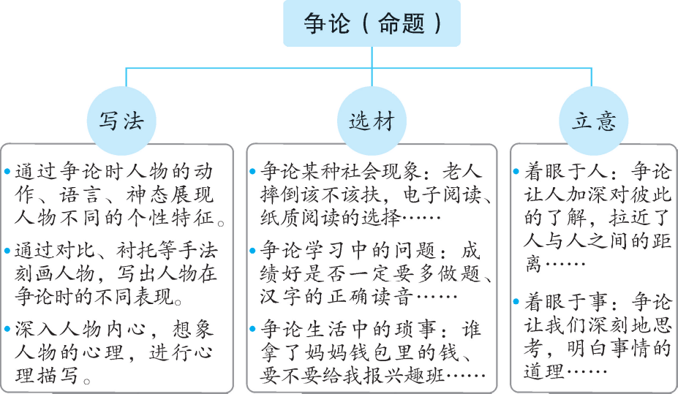
2.课后结合思维导图，以《争论》为题，写一篇作文，描摹争论中人们的不同表现。不少于500字。
【设计意图】
这是教材“写作实践”中的第二道作文题目，因为它较为贴近生活，学生有话可说，所以安排为课后写作。本环节让学生交流发生争论的经历或见闻，谈自己的感受，是让学生通过回忆选取适合的材料，初步确立作文的中心。设计“思维导图”可以帮助学生明确写作的方向和思路，从而降低写作难度，激发学生写作的兴趣，并树立自信心，积极参与作文实践。
第2课时
1.通过互相点评、析读例文，熟练掌握写出人物精神的一般方法。
2.按要求完成写作，运用多种写作技巧突出人物精神。
一、展示交流
1.根据要求自我诊断习作。
师：上一节课我们学习了写出人物精神的一般方法，课后让大家以《争论》为题进行写作，描摹争论中人们的不同表现。这节课，我们先一起对自己的习作进行自我诊断，方法如下：
自我诊断方法
（1）是否有错别字、语病或标点符号误用？
（2）语言是否流畅？条理是否清晰？
（3）中心是否明确？材料是否典型？
（4）人物的性格或品质是否突出？
2.点评、优化习作例文。
师：老师手上有一篇文章，请同学们来帮帮忙，指出这篇作文的优点和不足之处，并说说该如何优化。
争 论
今天，我和妈妈在饭桌上的争论实在是太有趣了，请听我慢慢道来。（优点：开篇点题，点出争论有趣，引起读者的阅读兴趣）
晚上，我和妈妈坐在餐桌前，一边吃饭，一边兴高采烈地谈论着我在学校里发生的事。正当我说到“偌大”这个词时，妈妈突然打断了我，说道：“什么‘ruò大’，明明就是‘nuò大’。”我愣了一下，“怎么会是‘nuò大’，不是‘ruò大’吗？”我满怀信心地争辩道。“怎么可能嘛，明明就是‘nuò大’！”听到我的争辩，妈妈也更加坚定了自己的观点。看到妈妈无比坚定的样子，我的心不禁微微一颤，有点惶恐不安。我可不想再在字音上败给妈妈。当初，我把“请勿打扰”读成“请勿打优”，被妈妈狠狠地嘲笑了一番。过后，我很不甘心，试图让妈妈也出一回丑，可始终没有成功。今天机会是来了，可妈妈那样子，使我想打退堂鼓，万一我又错了怎么办？（优点：运用心理描写，“满怀信心”“惶恐不安”“想打退堂鼓”写出了“我”在与妈妈争论时微妙的心理变化）
“不可能，我明明记得是 ‘ruò大’的。”我心虚而小声地说道。“是‘nuò大’。”妈妈那坚定的语气吓得我直冒冷汗。（优点：将“我”与妈妈的表现进行对比，凸显了“我”的不自信和妈妈的信心满满）
“查字典！”一遍一遍没有结果的争论后，我想出了这个“绝妙”的主意。正当我准备跨出走向书房的第一步时，我的脚却又条件反射般地收了回来。要是真是我错了呢？我再也不想经历上次的遭遇了，正在这时，背后响起了妈妈“冷嘲热讽”的声音：“看来你这次又输了，又认半边字嘛 。”哎呀，老妈，你早不说，晚不说，非要在我心里矛盾的时候说吗？老妈，今天我们就“血战到底”吧！（不足：这里可用侧面衬托的方法，来展现“我”迫不及待地想要知道争论结果的心理。修改：此时，美食正摆在我面前，可我哪里还顾得了它们，一心只想早点儿和妈妈比个输赢。优点：运用心理描写展现“我”内心的矛盾，表现了“我”的不自信）
我来到书房，找到了字典，既想快点知晓答案，和妈妈比个胜负，又想慢点儿，万一又错了怎么办。我紧张地翻开字典，找到了“偌”字的读音。天呐，我是对的，我太开心了！（不足1：缺少动作描写，没有展现出“我”的紧张。修改：我使劲地捏着字典，颤抖着双手，慢慢地打开字典。不足2：结尾缺少人物的语言和神态描写，没有展现出人物开心的心理。修改：我眉飞色舞地大叫道：“天呐，我赢啦！我赢啦！”）
我捧着字典，连蹦带跳地来到妈妈面前，欣喜若狂地说：“妈妈，你想不到吧，你一个堂堂初中老师，居然败在拼音不太好的女儿手下。哈哈，我终于报‘仇’了……”此时的我，简直比中了五百万还要开心一百倍。妈妈一听便傻了眼，刚才那坚定的神情已经荡然无存，妈妈连忙接过字典看了又看，生怕我看错了似的。看到字典上的读音，妈妈哑口无言。而一旁的我看见妈妈那副失落的样子，却毫不客气地幸灾乐祸,哈哈大笑起来。谁叫我是赢家呢？（优点1：语言描写表现了“我”取胜后的洋洋自得之情。优点2：通过神态和动作描写表现出了妈妈争论失败后的失落样子。优点3：通过对比，更加凸显了“我”的自得和妈妈的失落）
我捧着使我获胜的“法宝”——字典，在书房里手舞足蹈、蹦蹦跳跳，沉浸在获胜的欢乐中，沉浸在与妈妈争论的乐趣中……（优点：运用动作描写展现“我”取胜后的喜悦之情。照应开篇，首尾圆合）
师总评：（1）手法多样，人物鲜明。文中运用语言描写、心理描写等人物描写方法，将争论的双方活脱脱地呈现在读者面前；对比、衬托等手法的运用，使人物形象更加鲜明。（2）叙事清楚，情节曲折。文章运用倒叙的手法展开全文，中间又插叙当初“我”读错字音被妈妈嘲笑的往事，推动故事发展，使故事情节曲折生动。
3.指名谈谈自己的写作体会。
（可以自由谈谈：如何立意，如何选材，如何组织材料，如何凸显人物形象，有什么写作心得）
【设计意图】
本环节首先利用自我诊断、评析例文来检验学生是否掌握写出人物精神的基本方法；再让学生谈自己的写作心得体会，帮助学生对“写人传神”形成初步认识，为正式写作提供帮助。
二、写作实践
师：请翻开教材P25—26，看到“写作实践三”，齐读题干和提示，了解文题及要求。
1.集中讨论，写作该文题时在写作的对象、文章的立意、材料的选择、写作手法的运用等方面应注意哪些问题。
（1）写作的对象可以是身边的人、陌生人或其他人物。
（2）立意上要确定人物的精神和品质,反映人物的心灵。
（3）选材上应依据要表现的人物品质选择一个或几个具体的事例进行具体描写。选材要典型，要选取最能体现人物性格品质、反映人物心灵的材料。
（4）可借助如对比、衬托、正面与侧面描写相结合等写作手法来揭示人物的精神品质；还可以借助抒情、议论的句子，画龙点睛，概括人物的精神品质。
2.师生一起结合交流的内容，从作文的审题、文章的选材、写作方法的运用三个方面画出思维导图。
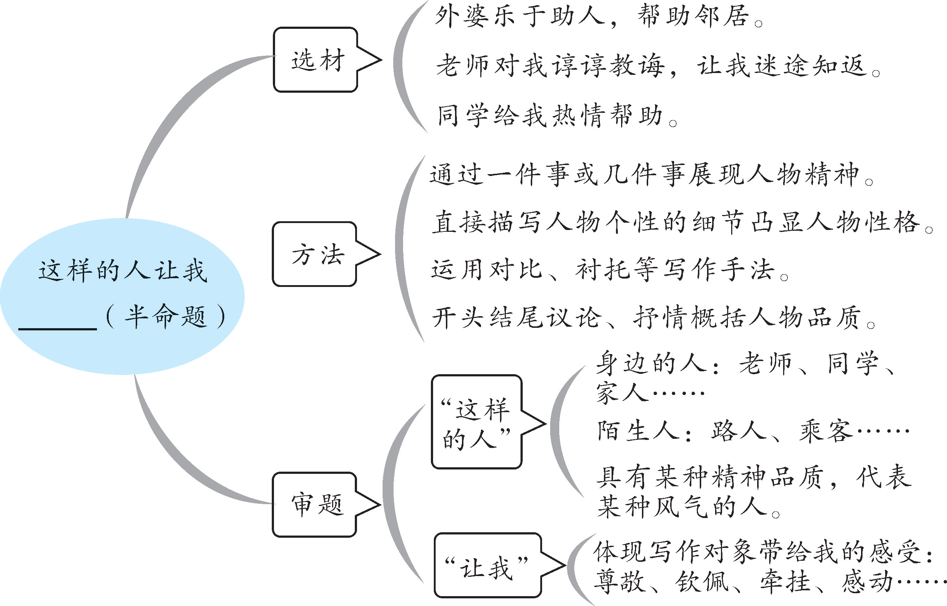
3.结合思维导图，课后完成这篇习作。
（可集中提出疑惑并交流探讨）
【设计意图】
阅读写作提示，有助于学生理解题目要求，把握写作方向，培养学生仔细审题的良好习惯。老师补充写作提示，可以带领学生有效地突破写作障碍。引导学生从立意、选材、布局的角度去分析写作时该留心的问题，完成好本次写作训练。
三、总结存储
通过本单元作文专题学习，我们一定注意在今后的作文中写人忌“脸谱化”，应选择典型的事例，运用具体的描写、叙议结合等手法来突出人物独特的性格和精神。当然，想要写一篇优秀的习作，除了熟练掌握和运用我们作文训练中所学的方法外，还需要在实践中不断去发现、总结并创新，才能真正把人物写好、写活、写绝。总之，只要勤奋练习，多读、多思、多写，我们一定能妙笔生花。

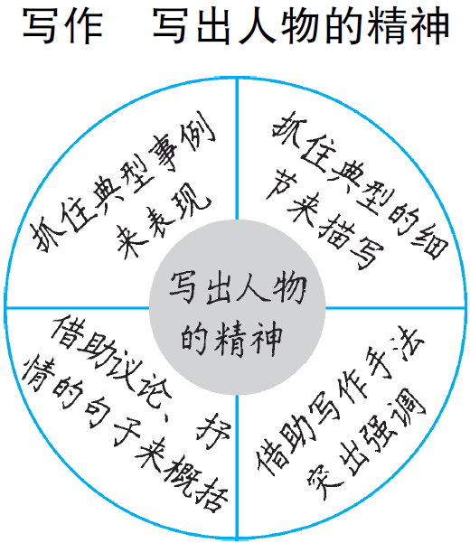

本次作文课选取典型的写人文章作为范例，从读到写，读写结合，从典型的范文中提炼写法，方法的习得轻松自然。其次，课堂训练也很注重梯度的设置，通过方法探究、写作练习、自我诊断、修改例文等一系列活动，各板块有序推进，引导学生逐步掌握本次训练的写作技能，并在思维导图的帮助下，顺利完成写作任务。第三，注重师生互动和生生互动，充分调动了学生积极参与活动的意识。各环节均以学生个体学习为起始，以学生交流提升为重点，让学生在独学、群学中解决写作中的难点问题，有效地帮助部分学生克服写作恐惧心理。

